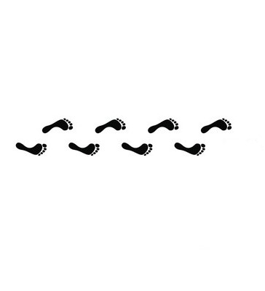**LENTILKA NA NOHOU**

* LENTILKA NA NOHOU je preventivní program, díky kterému bychom rádi rozšířili a zkvalitnili naši péči o dětské pacienty s vadami nohou
* **Cílem je včasné odhalení vady nohou**. Mezi nejčastější vady nohou v dětském věku patří plochá noha (pes planus), noha plochovbočená (pes planovalgus) a hyperpronační syndrom.
* Statickými a dynamickými testy vyšetříme funkci nohou dítěte a pomocí speciálních přístrojů - podoskopu a plantografu získáme jejich otisky.
* Výsledkem bude zhodnocení stavu nohou a porovnání tvaru a velikosti nohou s tvarem a velikostí bot.
* Rodiče dostanou doporučení ohledně výběru obuvi, vhodných pohybových aktivit pro své dítě, nabídku kompenzačního cvičení či kineziotapingu.
* Obsah obrázku boty, osoba, oblečení, Čistota

  Popis byl vytvořen automatickyV případě potřeby dítěti vyrobíme individuální stélky do bot.

Podoskop Plantograf